Ознакомление с предметным миром в старшей группе №13 «Хоглугбей»
Тема: Путешествие в прошлое телефона.
Цель: познакомить детей с историей изобретения телефона.
Задача: закрепить правила пользования телефоном; развивать логическое мышление.
Материал: картинки с изображением различных телефонов, листы бумаги с недостающими деталями телефонов.
Ход занятия:
- Здравствуйте ребята, а вы любите отгадывать загадки? Слушайте внимательно!
Через поле и лесок
К нам примчался голосок.
Он пришел по проводам.
Слышно здесь, сказали – там. (Телефон.)

Предлагаем вам тоже познакомиться с прошлым телефона. А после поделитесь своими впечатлениями.
Воспитатель:
Еще в древности люди начали общаться между собой, передавать друг другу сообщения. Как они это делали, если не умели говорить? (Предположения детей).
А в древние времена индейцы, чтобы передать сообщение в соседнюю деревню, забирались на высокую гору и громко кричали. Но как докричаться до другого города, до другой страны? Это невозможно, поэтому люди отправляли гонцов, почтовых голубей и т. д. Телефон был изобретен только сто пятьдесят лет назад. Первый телефон представлял собой две трубки, похожие на воронки. В одну из них говорили, а другую прикладывали к уху. Потом появился ручной телефон. Сначала нужно было вызвать свою станцию, а затем телефонный оператор вызывал другую станцию и переключал телефон на нужную линию. Позднее придумали телефонный аппарат с диском, состоящий из корпуса, трубки и цифрового диска.
-Какие виды телефонов вы знаете?
-Давайте ребята посмотрите сколько разных видов телефона были

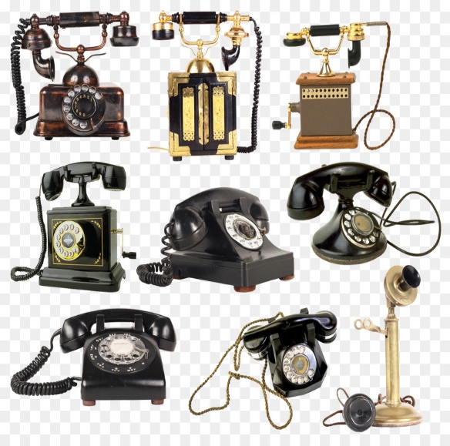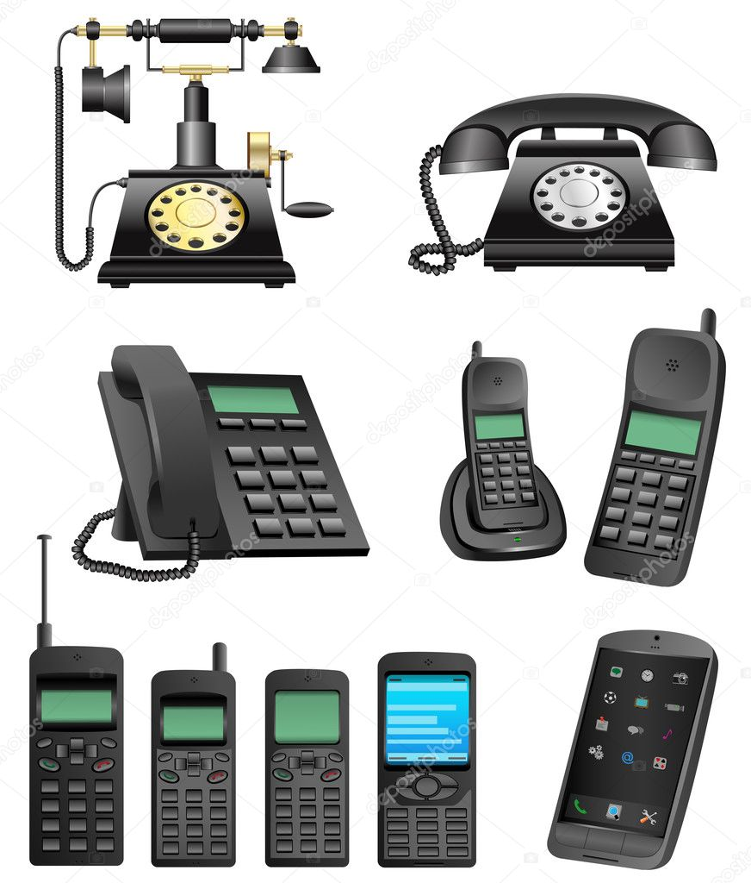

-Для чего нужен телефон? ( с его помощью можно вызвать врача, заказать билет на поезд или на самолет, поговорить с другом.)
-Ребята сейчас я вам предлагаю выполнить игровое задание «Дорисуй, чего не хватает» (изображения разнообразных телефонов с недостающими деталями).
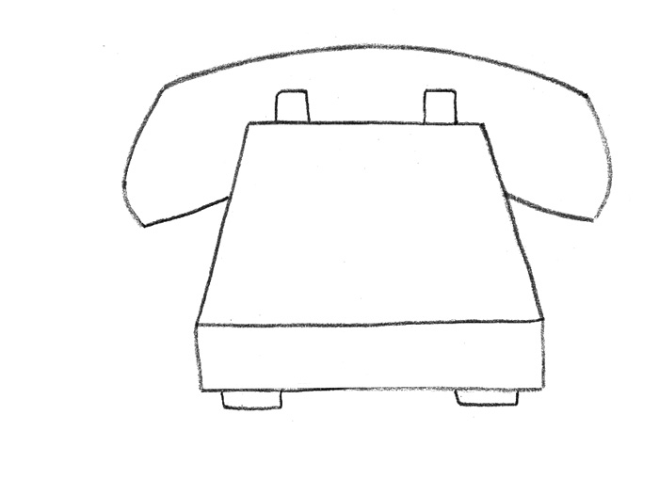
- Как правильно пользоваться телефоном?
- Что нужно сказать в начале разговора?
- Что нельзя делать по телефону?
- Удобно ли иметь дома телефон?

